INDICAÇÃO N.º ____/2025

Na forma que determina o Regimento Interno desta Casa Legislativa, o Vereador que a esta subscreve SOLICITA, que a Mesa envie expediente a Excelentíssima Senhora Prefeita Municipal com vistas a providenciar a reforma da quadra de esportes no Bairro Boa Sorte, se adequando às normas.

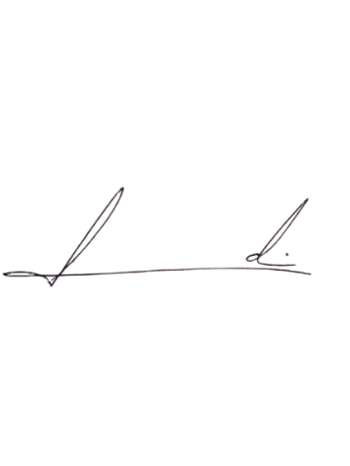
Barra do Piraí, 23 de junho de 2025.

LUIZ FELIPE LUDI

Justificativa
A reforma de uma quadra de esportes em um bairro traz diversos benefícios para a comunidade, impactando positivamente a saúde, a educação, a segurança e a integração social. Investir em uma quadra de esportes é mais do que construir um espaço físico, é promover saúde, segurança, educação e integração social. Quando bem planejada e mantida, ela se torna um ponto de encontro positivo para toda a comunidade.

